รายงานการปฏิบัติราชการประจำ เดือน มกราคม 2568
ประจำปีงบประมาณ พ.ศ. 2568
สถานีตำรวจภูธรเชียงแสน

เมื่อวันที่ 10 มกราคม 2568 เวลา 07.00 น. ได้มีการตรวจเยี่ยม ชุมชนบ้านสันธาตุ หมู่ที่ 4 ตำบลโยนก อำเภอเชียงแสน จังหวัดเชียงราย โดย พ.ต.อ.ถนัด ชุ่มมะโน ผกก.สภ.เชียงแสน มอบหมายให้ ชุดชุมชนสัมพันธ์ออกตรวจเยี่ยมชุมชนตามนโยบาย
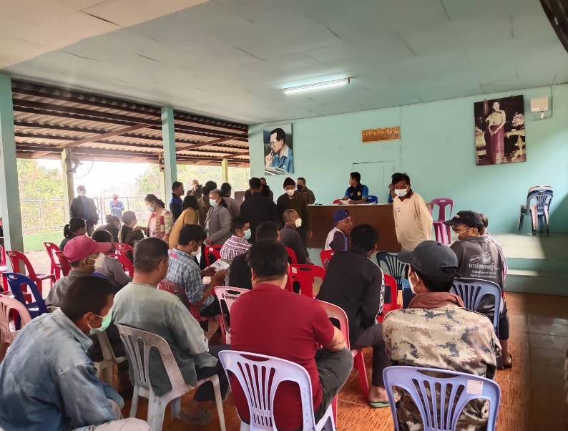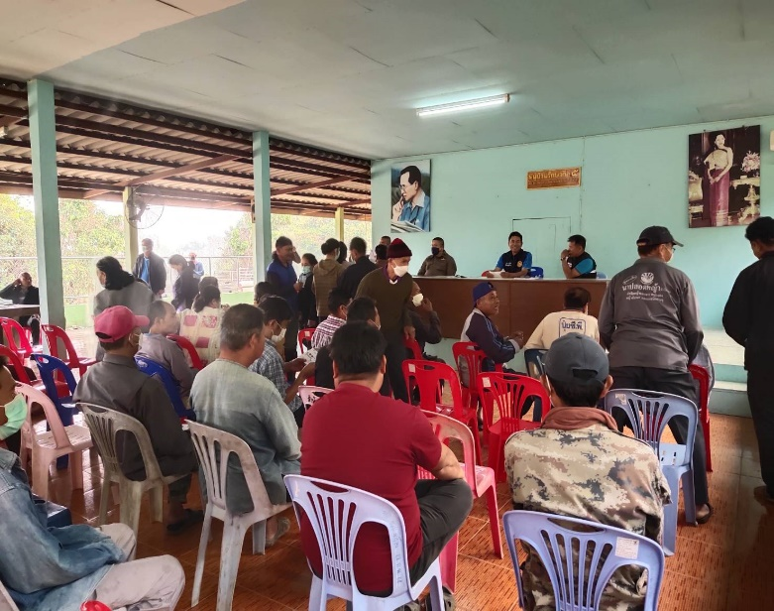

ร้อยเวร 20 สายตรวจรถยนต์ ได้มีการออกตรวจจุดเสี่ยง จุดล่อแหลมร้านสะดวกซื้อในพื้นที่ เพื่อป้องกันเหตุ สร้างความอุ่นใจ และรักษาความปลอดภัยให้แก่​​ประชาชน เป็นประจำทุกวัน
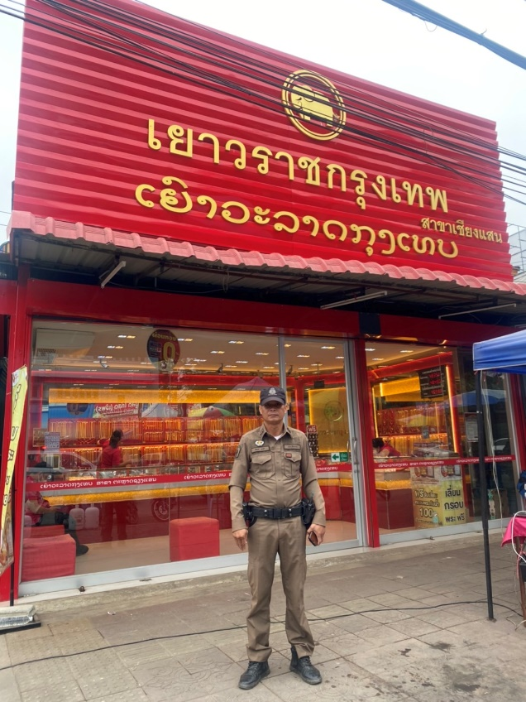
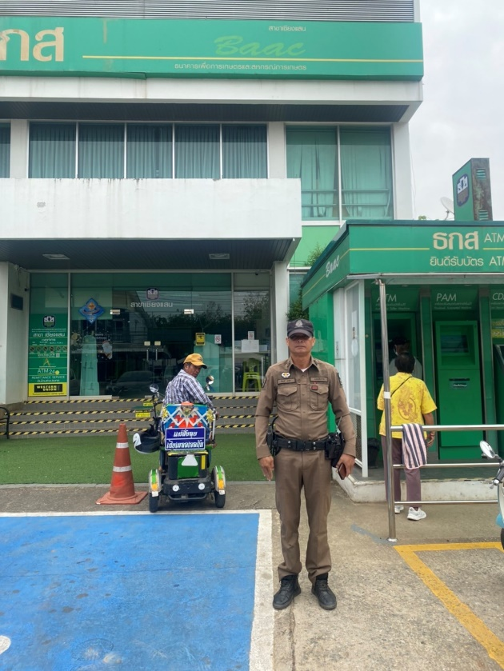

เมื่อวันที่ 24 มกราคม 2568 เวลา 09.00 น. เจ้าหน้าที่ ชุดชุมชนสัมพันธ์ สภ.เชียงแสน ได้เป็นวิทยากร ให้ความรู้ เอาชีวิตรอดปลอดภัยในเหตุกราดยิง (Active Shooter) "หนี ซ่อน สู้" หรือ "Run Hide Fight" ณ โรงเรียนชุมชนบ้านป่าสัก ตำบลป่าสัก อำเภอเชียงแสน จังหวัดเชียงราย
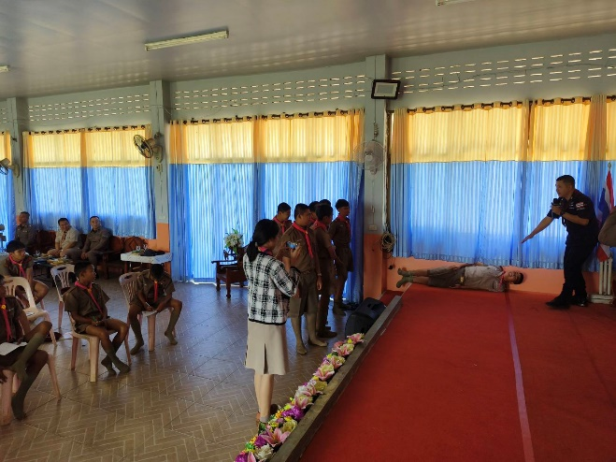
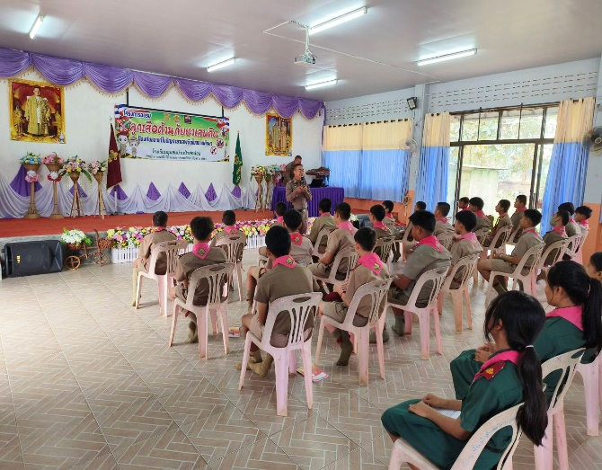

สถานีตำรวจภูธรเชียงแสน วันนี้ 25 มกราคม 2568 เวลา 09.00-10.00 น. โดยการอำนวย/สั่งการ ของ พ.ต.อ.ถนัด ชุ่มมะโน ผกก.สภ.เชียงแสน มอบหมายให้ ร.ต.ต.สยาม ชัยแก้ว ครูตำรวจแดร์ เข้าให้ความรู้ตามโครงการแดร์ (D.A.R.D.).โรงเรียนบ้านสันธาตุ ต.โยนก อ.เชียงแสน.จ.เชียงราย
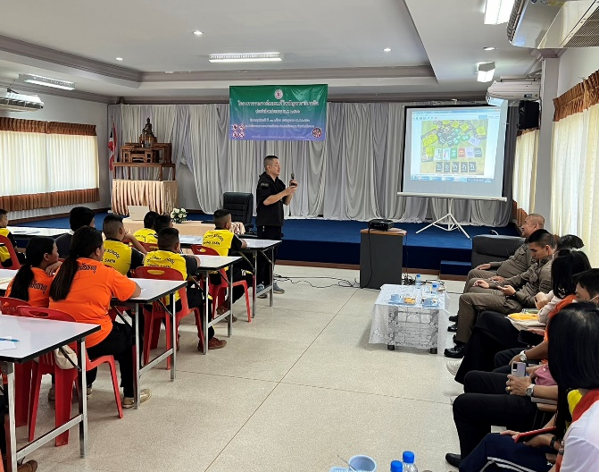


ด่านตรวจแม่มะ สภ.เชียงแสน ตั้งด่านตรวจตามแผนสกัดกั้นบุคคลลักลอบหลบหนีเข้าเมือง ปราบปรามยา เสพติด สารตั้งต้นและเคมีภัณฑ์ ชายแดนภาคเหนือ(นบ.ยส.35)เป็นประจำทุกวัน ตลอด 24 ชั่วโมง
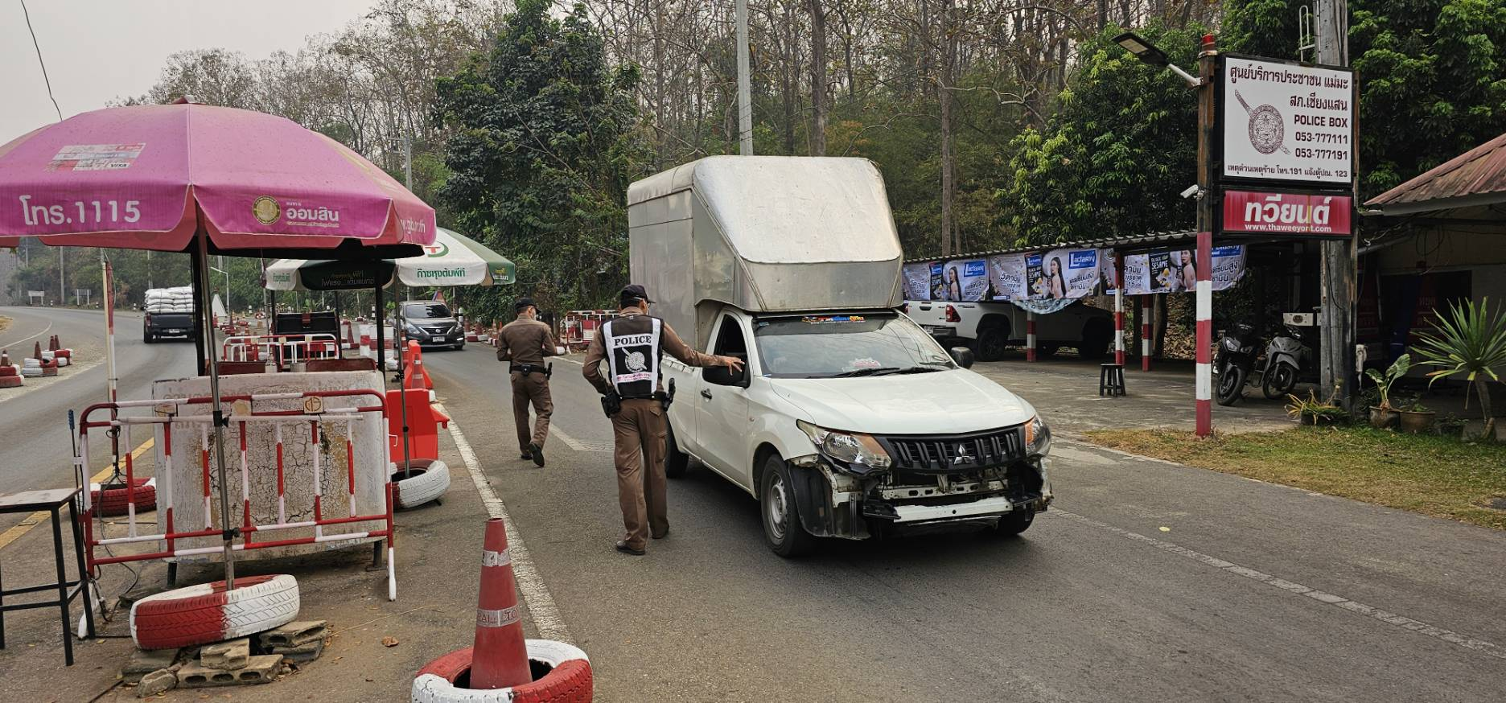
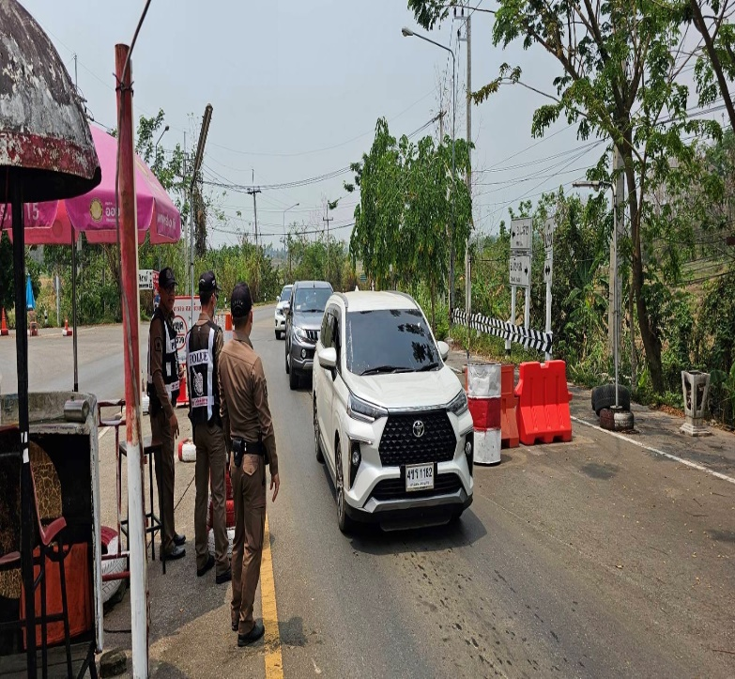

ร้อยเวร 20 พร้อม สายตรวจรถยนต์ สายตรวจรถจักรยานยนต์ ออกตรวจร้านอาหาร,สถานบริการ ในเขตพื้นที่รับผิดชอบ โดยตรวจสอบร้านอาหาร,สถานประกอบการคล้ายสถานบริการ โดยได้กำชับ ให้เปิด/ปิด ให้ตรงตามเวลาที่กำหนด พร้อมทั้งได้กำชับห้ามไม่ให้เด็กอายุต่ำกว่าที่กฎหมายกำหนดเข้าไปใช้บริการในร้านและไม่ให้มีการซื้อขายการค้าประเวณีและยาเสพติดภายในร้านโดยเด็ดขาด เป็นประจำทุกวัน
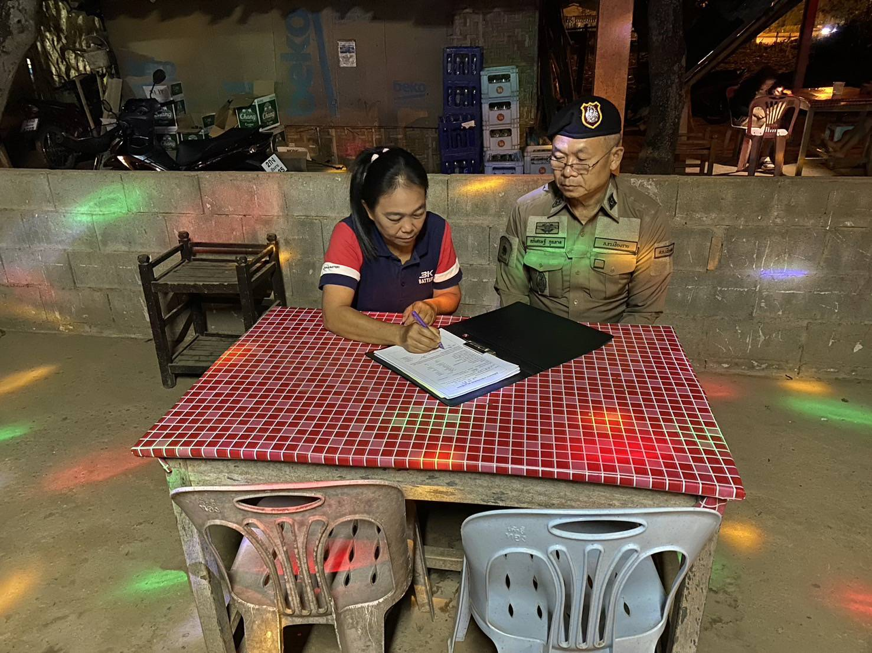
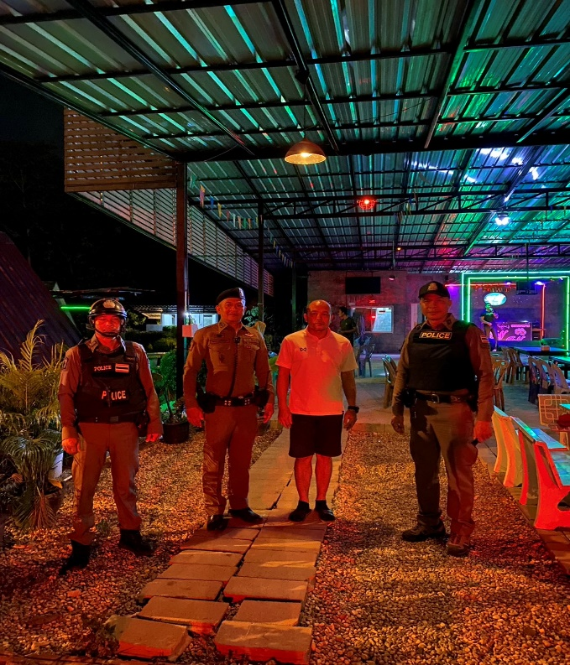

ร้อยเวร 20 พร้อม สายตรวจรถยนต์ สายตรวจรถจักรยานยนต์ ออกตรวจพื้นที่แนวชายแดน เป็นประจำทุกวัน ป้องกันการลักลอบหลบหนีเข้าเมืองโดยผิดกฎหมาย
